Colle Sacro Monumento Nazionale

Hanno partecipato all’organizzazione

Da un’idea di Piero Di Maria Coordinatore supervisore generale:

Studio sull’Archeologia e raccolta foto:
arch. Pippo Librizzi
Storia:
Avv. Calogero Ingrillì
Studio sullo stato Geomofologico:
dott. Fabrizio Nigro (università di Palermo), dott. Andrea Lipari
Studio sullo stato della vegetazione:
dott. Maria D’amico, prof.ssa Carmelina Foti
Supervisione bozza, raccolta poesie e racconti:
prof. Rosaria Micale

Sponsor:

F.lli Signorino

Grazie a:

Antenna del Mediterraneo
I.T.C.G Preside Angelo Villa e prof.ssa Patrizia Galipò
Associazioni:
“Fiore Di Zagara”

“Amici della Terra”
“A.S.L.” Associazione Siciliana Leucemia

...e grazie a tutti i poeti e scrittori che hanno voluto fare parte di questa iniziativa.

Ufficio Stampa Clara Salpietro

www.orlandino.it/verdi

 | Altre manifestazioni  Nel 2002 si è costituito un “Comitato promotore per la tutela del Monte della Madonna” formato da associazioni e liberi cittadini, con lo scopo di una raccolta di fondi da destinare alla salvaguardia del Monte. Il comitato ha affidato a Piero Di Maria l’organizzazione e la presentazione di una giornata chiamata “15 ore per salvare il Monte”. Una grande manifestazione che si è svolta il 9 giugno 2002 in piazza Matteotti a Capo d’Orlando. Un gra spettacolo che è cominciato la mattina con l’Esposizione di quadri e manifestazioni varie in piazza. Dalle 18.00 in poi, sul palco allestito dall’organizzazione, si sono alternati, cantanti, ballerini, attori ecc., provenienti da tutta la Sicilia, per portare la loro testimonianza e la loro solidarietà.  Alla giornata denominata “15 ore per SALVIAMO IL MONTE”  hanno aderito:  Gran finale di serata con Fiorella Bella, soprano di grande classe che vanta collaborazioni eccellenti essendo stata nel cast dell’opera “La figlia del reggimento” del maestro Pavarotti. Fiorella ha deliziato la platea con Nessun Dorma, Con te partirò Tu che mi hai preso, Granata, Ave Maria.
  Cantanti  Donatella Leone  Capo d’Orlando  Rosita Fiocco  Naso  A.D.S.Mushroom’s Club  Domenica Natoli  Delfino Miceli  Manuel Granata  S. Agata  Lorena Raneri  Capo d’Orlando  Andrea Fabio  Longi  Federica Miceli  Longi  Daniele Gentile  S. Agata  Angela Ricchiazzi  Capo d’Orlando  Marco Merlino  Rocca di Caprileone  Chiara Armeli  Rocca di Caprileone | Midi Studio “Shasa” (Palermo)  Ninni Ingrassia  Fiorella Bella  Debora Pilo  I Nebrodi (Canterini di Ficarra)  Nino e Aurelio Indaimo  Internet Solution  Alessio Buscemi  Giampiero Buscemi  Atomo  Gruppo musicale  (Capo d’Orlando)  Rosso di San Secondo  Pippo Galipò  Nella Natoli  Palestra “Slim Line”  Olga Valenti  Ballerini  Capo d’Orlando  Radio Doc  Mauro Giuffrè

Un migliaio sono le persone che hanno versato almeno un euro per finanziare l’inizio dei lavori di restauro del Colle. Infatti, sono stati raccolti Euro 3.750,00 (pari a £. 7.621.000), di cui Euro 2.911,00 con offerta nominativa, che sono stati impiegati per impiantare degli alberi di carrubbo a copertura del muro di sostegno.

Alcune foto della manifestazione

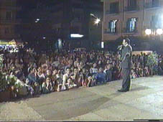 |  | 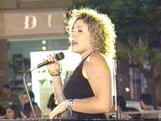
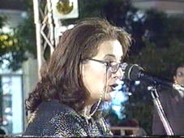 |  | 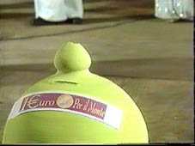
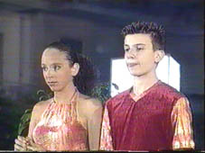 |  | 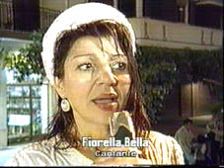
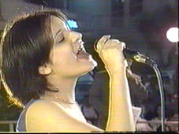 |  | 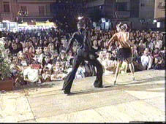
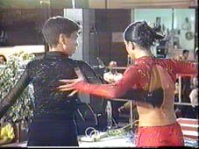 |  | 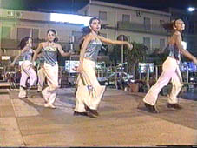
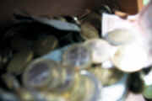 |  | 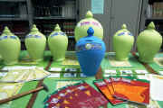
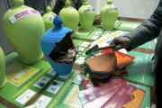

Le feste
Le feste delle Contrade rappresentano un momento importante di comunione fraterna tra residenti e fedeli provenienti da ogni parte.
I vari comitati dei festeggiamenti , con dispendio di energie e di risorse proprie, danno vita ad attimi di intensa vita religiosa, seguiti da gioiose e coinvolgenti iniziative folkloristiche, musicali ed eno-gastronomiche (maccarunata, bruschette tipiche. sagra del pesce, sagra du' pani cunsatu, cuccia e del dolce).
Tutte le feste si concludono con spettacolari giochi pirotecnici.
Festa della Madonna
(Chiesa Cristo Re e Monte) 22 ottobre
Madonna delle Grazie
(c/da Scafa) 22/23 Luglio
Festa dell' Cuore di Gesù e SS. Maria Addolorata
(c/da Forno) 17 Settembre
Festa Dell'Assunta
(c/da Catutè) 5/6 Agosto
Sant'Antonio
(c/da Piana) 13 Giugno
San Giuseppe
19 Marzo
San Gregorio
30 Luglio
Santa Lucia
13 Dicembre
San Martino
11 Novembre

